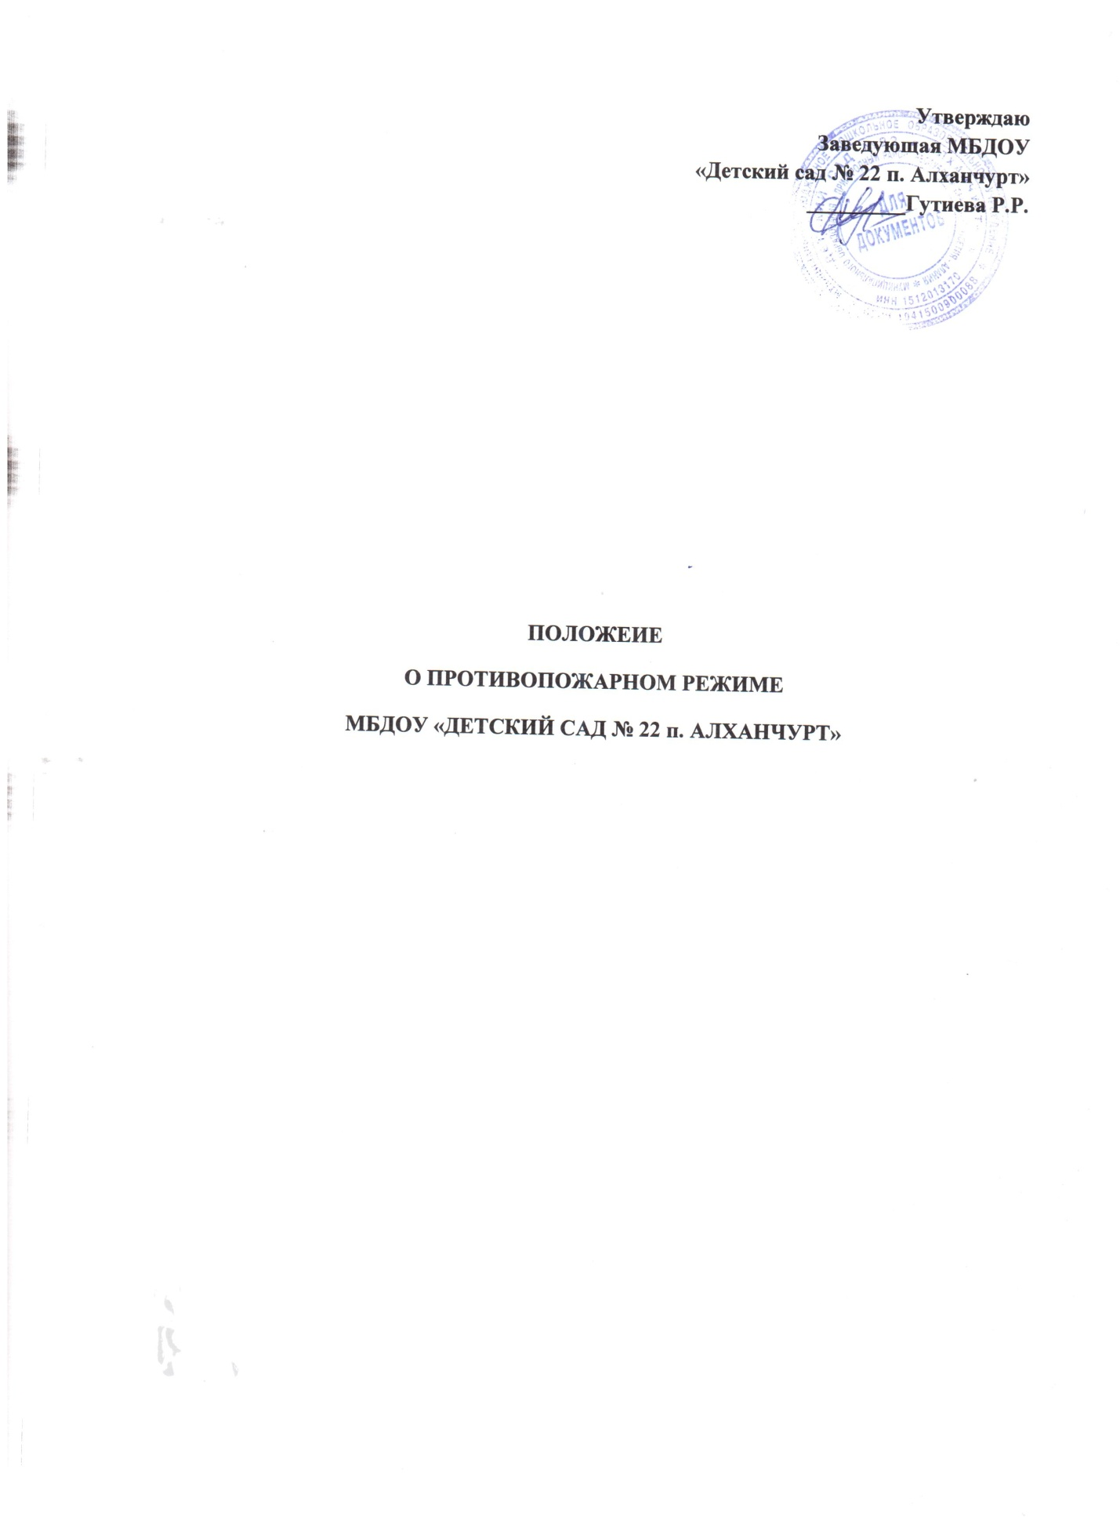

1. Общие положение
1.1. Настоящее положение о противопожарном режиме разработано для Муниципального бюджетное дошкольного образовательного учреждения «Детский сад № 22 п. Алханчурт» Пригородного района Республики Северная Осетия - Алания (далее - учреждение) в соответствии с Правилами пожарной безопасности.
1.2. Все работники детского сада обязаны знать и строго выполнять правила пожарной безопасности, а в случае возникновения пожара принимать все зависящие от них меры к эвакуации воспитанников, работников и материальных ценностей и тушению пожара.
1.3. Противопожарный режим обязателен к исполнению всеми работниками детского сада.
2. Содержание территории, здания и помещений
2.1. Территория учреждения должна постоянно содержаться в чистоте. Опавшие листья, сухую траву следует регулярно убирать и вывозить с территории.
2.2. Дороги, проезды и подъезды, а также доступы к пожарному инвентарю должны быть всегда свободными.
2.3. Разжигание костров, сжигание мусора и листвы на территории детского сада не допускается.
2.4. Расстановка мебели и оборудования в группах, спальнях, кабинетах и других помещениях детского сада не должна препятствовать эвакуации воспитанников и работников и подходу к средствам пожаротушения.
2.5. В коридорах, вестибюлях, на лестничных клетках и дверях эвакуационных выходов должны иметься предписывающие и указательные знаки безопасности.
2.6. Эвакуационные выходы, коридоры, лестничные клетки не должны загромождаться какими-либо предметами и оборудованием.
2.7. Двери лестничных клеток, коридоров должны быть оборудованы устройствами самозакрывания, которые должны постоянно находиться в исправном состоянии. В период пребывания воспитанников и сотрудников в здании двери эвакуационных выходов допускается закрывать только изнутри с помощью легко открывающихся (без ключей) запоров (задвижек, крюков).
2.8. В помещениях связанных с пребыванием детей, ковры, дорожки, паласы должны быть жестко прикреплены.
2.9. Для оповещения работников детского сада о пожаре действует пожарная сигнализация.
2.10. Хранение легковоспламеняющихся и горючих жидкостей, баллонов с горючими газами и кислородом, целлулоида и других
легковоспламеняющихся материалов в детском саду не допускается.
2.11. В учреждении запрещается:
- производить перепланировку помещений с отступлением от требований строительных норм и правил;
- использовать для отделки стен и потолков эвакуационных путей (лестниц, коридоров) горючие материалы;
- устанавливать решетки, жалюзи и подобные им несъемные декоративные устройства на окнах помещений, в которых пребывают люди, а также коридорах, вестибюлях, на лестничных площадках;
- снимать дверные полотна в проемах, соединяющих коридоры с лестничными клетками;
- забивать двери эвакуационных разрешается выходов;
- применять для целей отопления нестандартные (самодельные) нагревательные устройства;
- использовать электроплитки, кипятильники, электрочайники, газовые плиты для приготовления пищи и других нужд (за исключением специально оборудованных помещений);
- устанавливать зеркала и устраивать ложные двери на путях эвакуации;
- проводить огневые, электрогазосварочные и другие виды пожароопасных работ при наличии в помещениях детского сада людей;
- обертывать электрические лампы бумагой, материей и другими горючими материалами;
- применять для освещения свечи, керосиновые лампы и фонари;
- производить отогревание труб систем отопления, водоснабжения, канализации с применением открытого огня. Для этих целей следует применять горячую воду, пар или нагретый песок;
- оставлять без присмотра включенные в сеть компьютер, телевизор, магнитофон и другие электроприборы и оргтехнику.
2.12. Огневые и сварочные работы могут быть допущены только с письменного разрешения заведующего детским садом. Эти работы должны производиться согласно требованиям Правил пожарной безопасности.
2.13. Пользование утюгами разрешается только в помещениях прачечной под наблюдением машиниста по стирке белья. Глажение разрешается только утюгами с исправными терморегуляторами и световыми индикаторами включения. Утюги должны устанавливаться на подставках из огнеупорных материалов.
2.14. Здания и помещения учреждения обеспечены первичными средствами пожаротушения. Места их расположения обозначены на планах эвакуации, находящихся на первом и втором этажах около центральной лестницы.
2.15. По окончании занятий с воспитанниками педагогические работники должны отключать электроприборы.
2.16. По окончании рабочего дня все сотрудники детского сада должны тщательно осмотреть помещение, устранить выявленные недостатки и закрыть помещение, выключив освещение и электроприборы.
3. Электроустановки.
3.1. Электрические сети и электрооборудование, используемые в учреждении, и их эксплуатация должны отвечать требованиям действующих правил устройства и технической эксплуатации электроустановок потребителей, а также техники безопасности при эксплуатации электроустановок потребителей.
3.2. Администрация учреждения обязана обеспечить обслуживание и техническую эксплуатацию электрооборудования и электросетей, своевременное проведение профилактических осмотров, планово-предупредительных ремонтов и эксплуатацию электрооборудования, аппаратуры и электросетей в соответствии с требованиями документов, указанных в п. 3.1., своевременно устраивать выявленные недостатки.
3.3. Соединения, оконцевания и ответвления жил проводов и кабелей должны быть выполнены с помощью опрессовки, сварки, пайки или специальных зажимов.
3.4. Переносные светильники должны быть оборудованы защитными стеклянными колпаками и металлическими сетками. Подключение переносных светильников следует предусматривать от ответвительных коробок со штепсельными розетками.
3.6. Все неисправности в электросетях и электроаппаратуре, которые могут вызвать искрение, короткое замыкание, сверхдопустимый нагрев изоляции кабелей и проводов, должны немедленно устраняться. Неисправные электросети и электроаппаратуру следует немедленно отключать до приведения их в пожаробезопасное состояние.
3.7. При эксплуатации электроустановок запрещается:
- использовать кабели и провода с поврежденной или потерявшей защитные свойства изоляции;
- оставлять под напряжением электрические провода и кабели с неизолированными концами;
- пользоваться поврежденными (неисправными) розетками, ответвительными коробками, рубильниками и другими электроустановочными изделиями;
- завязывать и скручивать электропровода. а также оттягивать провода и светильники, подвешивать светильники (за исключением открытых ламп) на электрических проводах;
- использовать ролики, выключатели, штепсельные розетки для подвешивания одежды и других предметов;
- применять в качестве электрической защиты самодельные и некалиброванные предохранители;
- снимать стеклянные колпаки со светильников закрытого исполнения.
3.8. Всякого рода новые подключения различных токоприемников (электроприборов, нагревательных приборов (должны производиться только после проведения соответствующих расчетов, допускающих возможность таких подключений.
3.9. Во всех помещениях (независимо от их назначений), которые по окончании работ закрываются и не контролируются, все электроустановки (кроме холодильников) должны отключаться.
3.10. Все группы и другие помещения учреждения должны быть обеспечены электрическими фонарями на случай отключения электроэнергии.
4. Установки пожарной автоматики
4.1. Установки пожарной автоматики должны эксплуатироваться в автоматическом режиме и круглосуточно находиться в работоспобном состоянии.
4.2. В период выполнения работ по техническому обслуживанию или ремонту, проведение которых связано с отключением установок, администрация Учреждения обязана обеспечить пожарную безопасность защищаемых установками помещений и поставить в известность пожарную охрану.
4.3. При эксплуатации пожарной автоматики не допускается:
- устанавливать взамен вскрывшихся и неисправных оросителей пробки и заглушки;
- загромождать подходы к контрольно-сигнальным устройствам и приборам;
- складировать материалы на расстоянии менее 0,9 м до оросителей и 0,6 м до извещателей;
- использовать трубопроводы установок для подвески или крепления какого-либо оборудования;
- наносить на извещатели краски, побелку, штукатурку и другие защитные покрытия при ремонтах и в процессе эксплуатации.
5. Первичные средства пожаротушения
5.1. Места расположения первичных средств пожаротушения указаны на планах эвакуации, находящихся на первом этаже (около центрального входа) и втором этаже (около лестницы) Учреждения.
5.2. Ручные огнетушители должны размещаться согласно требованиям ГОСТ 12.4.009-83:
- путем навески на вертикальные конструкции на высоте не более 1,5 м от уровня пола до нижнего торца огнетушителя;
- установки в пожарные шкафы совместно с пожарными кранами, в специальные тумбы или на пожарные стенды.
5.3. Огнетушители должны устанавливаться таким образом, чтобы был виден имеющийся на его корпусе текст инструкции по использованию. Конструкции и внешнее оформление тумб и шкафов для размещения огнетушителей должны позволять визуально определить тип установленных в них огнетушителей.
5.4. Огнетушители должны размещаться в легкодоступных местах, где исключено повреждение, попадание на них прямых солнечных лучей и атмосферных осадков, непосредственное воздействие отопительных и нагревательных приборов. При размещении огнетушителей не должны ухудшаться условия эвакуации людей.
5.5. На период технического обслуживания огнетушителей, связанного с их ремонтом и перезарядкой, должны быть установлены огнетушители из резервного фонда.
5.6. Повседневный контроль за сохранностью, содержанием и постоянной готовностью к действию первичных средств пожаротушения осуществляется завхозом.
5.7. Использование первичных средств пожаротушения для хозяйственных и прочих нужд, не связанных с тушением пожаров, запрещается.

6. Требования пожарной безопасности при проведении культурных массовых мероприятий.
6.1. Перед началом культурно-массовых мероприятий заведующий Учреждения должен тщательно проверить все помещения эвакуационные пути и выходы на соответствие их требованиям пожарной безопасности, а также убедиться в наличии и исправном состоянии средств пожаротушения, связи и пожарной автоматики выявленные недостатки должны быть устранены до начала культурно-массового мероприятия.
6.2. На время проведения культурно-массовых мероприятий приказом должно быть обеспечено дежурство работников Учреждения.
6.3. Во время проведения культурно-массового мероприятия рядом с воспитанниками должны неотлучно находиться воспитатели, предварительно проинструктированные о мерах пожарной безопасности и порядке эвакуации воспитанников в случае возникновения пожара, а также обязаны обеспечить строгое соблюдение требований пожарной безопасности при проведении культурно-массового мероприятия.
6.4. Помещения, где проводятся культурно-массовые мероприятия, должны иметь не менее двух рассредоточенных эвакуационных выходов.
6.5. Эвакуационные выходы из помещений должны быть обозначены световыми указателями с надписью «Выход» белого цвета на зеленом фоне, подключенными к сети аварийного или эвакуационного освещения здания. При наличии людей в помещениях световые указатели должны быть во включенном состоянии.
6.6. В помещениях, используемых для проведения культурно массовых мероприятий, запрещается:
- использовать ставни на окнах для затемнения помещения;
- применять горючие материалы, не обработанные огнезащитными средствами;
- устанавливать на дверях эвакуационных выходов замки и
другие трудно закрывающиеся запоры;
- устанавливать на окнах глухие решетки.
6.7. Полы помещений должны быть ровными, без порогов, ступеней, щелей и выбоин. При разности уровней пола смежных помещений в проходах должны устанавливаться пологие пандусы.
6.8. При проведении новогоднего вечера елка должна устанавливаться на устойчивом основании с таким расчетом, чтобы не затруднялся выход из помещения: Ветки елки должны находиться на расстоянии не менее одного метра от стен и потолков.
6.9. Оформление иллюминации елки и музыкального зала (подключение гирлянд, других электроприборов) должно производиться только электриком обслуживающей организации. Иллюминация елки должна быть смонтирована прочно, надежно и с соблюдением Правил устройства электроустановок. Лампочки в гирляндах должны быть мощностью не более 25 Вт. При этом электропровода, питающие лампочки елочного освещения, должны быть гибкими, с медными жилами, должны иметь исправную изоляцию и подключаться к электросети при помощи штепсельных соединений.
6.10. При неисправности елочного освещения (сильное нагревание проводов, мигание лампочек, искрение и т.п.) иллюминация должна быть немедленно отключена и не включаться до выяснения неисправностей и их устранения.
6.11. При оформлении елки запрещается:
- использовать для украшения целлулоидные и другие легковоспламеняющиеся игрушки и украшения;
- применять для иллюминации елки свечи, бенгальские огни, фейерверки и Т.П.;
- обкладывать подставку и украшать ветки ватой и игрушками из нее, не пропитанными огнезащитным составом.

7. Порядок действий в случае возникновения пожара
7.1. В случае возникновения пожара, действия работников Учреждения в первую очередь должны быть направлены на обеспечение безопасности воспитанников, их эвакуацию и спасение.
7.2. Каждый работник Учреждения, обнаруживший пожар и его признаки (задымление, запах горения или тления различных материалов, повышение температуры и т.п.), обязан:
- немедленно сообщить об этом по телефону в пожарную часть (при этом необходимо четко назвать адрес учреждения, место возникновения пожара, а также сообщить свою должность и фамилию);
- задействовать систему оповещения людей о пожаре и привлечь других лиц к эвакуации воспитанников здания, согласно плану эвакуации;
- известить о пожаре руководителя Учреждения или заменяющего его работника;
- организовать встречу пожарных подразделений, принять меры по тушению пожара имеющимися в Учреждении средствами пожаротушения.
7.3. Заведующий Учреждения или заменяющий его работник, прибывший к мecтy пожара, обязан:
- проверить, сообщено ли в пожарную охрану о возникновении пожара;
- осуществлять руководство эвакуацией людей и тушением пожара до прибытия пожарных подразделений. В случае угрозы жизни людей немедленно организовать их спасение, используя этого все имеющиеся силы и средства;
- организовать проверку наличия воспитанников и работников, эвакуированных из здания, по имеющимся спискам;
- выделить для встречи пожарных подразделений лицо, хорошо знающее расположение подъездных путей и водоисточников;
- проверить включение в работу автоматической (стационарной) системы пожаротушения;
- удалить из опасной зоны всех работников и других лиц, не занятых эвакуацией воспитанников и ликвидацией пожара;
- при необходимости вызвать к месту пожара медицинскую, другие службы;
- прекратить все работы, не связанные с мероприятиями по
эвакуации людей и ликвидации пожара;
- организовать отключение сетей электроснабжения, остановку систем вентиляции и осуществление других мероприятий, способствующих предотвращению и распространению пожара;
- обеспечить безопасность людей, принимающих участие в эвакуации и тушении пожара, от возможных обрушений конструкций, воздействия токсичных продуктов горения и повышенной температуры, поражения электрическим током и т.п.;
- организовать эвакуацию материальных ценностей из опасной зоны, определить места их складирования и обеспечить, при необходимости, их охрану;
- информировать начальника пожарного подразделения о наличии людей в здании.
7.4. При проведении эвакуации и тушении пожара необходимо:
- с учетом сложившейся обстановки определить наиболее безопасные эвакуационные пути и выходы, обеспечивающие возможность эвакуации людей в безопасную зону в кратчайший срок;
.'
- исключить условия, способствующие возникновению паники.
С этой целью воспитателям и другим работникам Учреждения нельзя оставлять воспитанников без присмотра с момента обнаружения пожара и до его ликвидации;
- эвакуацию воспитанников следует начинать из помещения, в котором возник пожар, и смежных с ним помещений, которым угрожает опасность распространения огня и продуктов горения. Детей младшего возраста следует эвакуировать в первую очередь;
- в зимнее время, по усмотрению лиц, осуществляющих эвакуацию, воспитанники старших возрастных групп могут предварительно одеться или взять теплую одежду с собой, а воспитанников младшего возраста следует выводить или выносить, завернув в одеяла или другие теплые вещи;
- тщательно проверять все помещения, чтобы исключить возможность пребывания в опасной зоне воспитанников, спрятавшихся под кроватями, столами, в шкафах или других местах;
- выставлять посты безопасности на выходах в здание, чтобы исключить возможность возвращения воспитанников и работников в здание, где возник пожар;
- при тушении следует в первую очередь обеспечить благоприятные условия для безопасной эвакуации людей;
- запрещается открывать окна и двери, а также разбивать стекла во избежание распространения огня и дыма в смежные помещения. Покидая помещения или здание, следует закрывать за собой все двери и окна.
8. Всем работникам неукоснительно соблюдать противопожарный режим в детском саду.

